|  |
| --- |
|  |
| МИНОБРНАУКИ РОССИИ |
| Федеральное государственное  бюджетное образовательное учреждение  высшего образования  **«МИРЭА – Российский технологический университет»**  **РТУ МИРЭА** |

Институт информационных технологий (ИИТ)

Кафедра математического обеспечения и стандартизации информационных технологий (МОСИТ)

**Лабораторная работа №2**

по дисциплине

**«Проектирование и эксплуатация больших гетерогенных программных систем»**

|  |  |  |  |  |
| --- | --- | --- | --- | --- |
| Выполнил студент группы ИКБО-12-17 | | |  | *Петрушинин М.П.* |
| Принял |  | *Григорьев В.К.* | | |

|  |  |  |
| --- | --- | --- |
| Практическая работа выполнена | «__»_______2021 г. | *(подпись студента)* |
|  |  |  |
| Зачтена | «__»_______2021 г. | *(подпись руководителя)* |

Москва 2021

**Задание**

Создать базу данных и заполнить (рисунок 1)

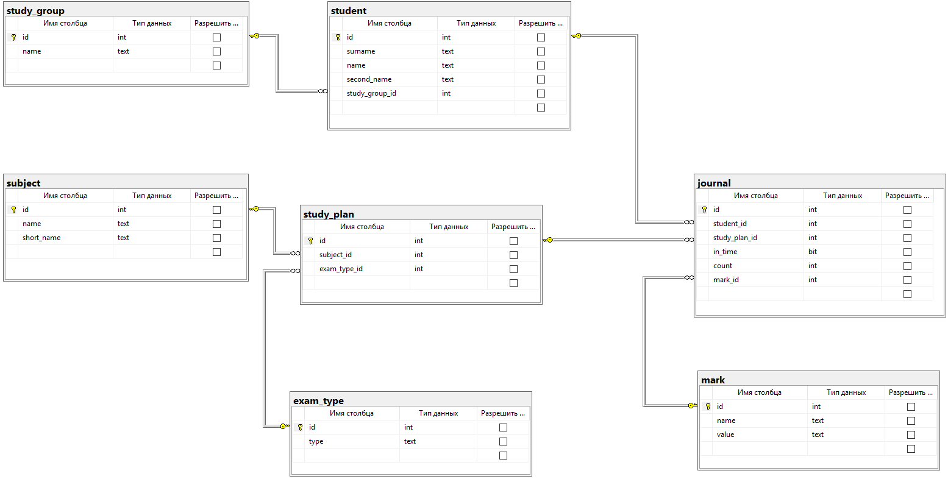

Рисунок 1. Модель базы данных

**Ход роботы**

Для начала необходимо создать базу данных типа H2. Это было сделано в предыдущей лабораторной работе. Далее согласно инструкции вы заходим в консоль.

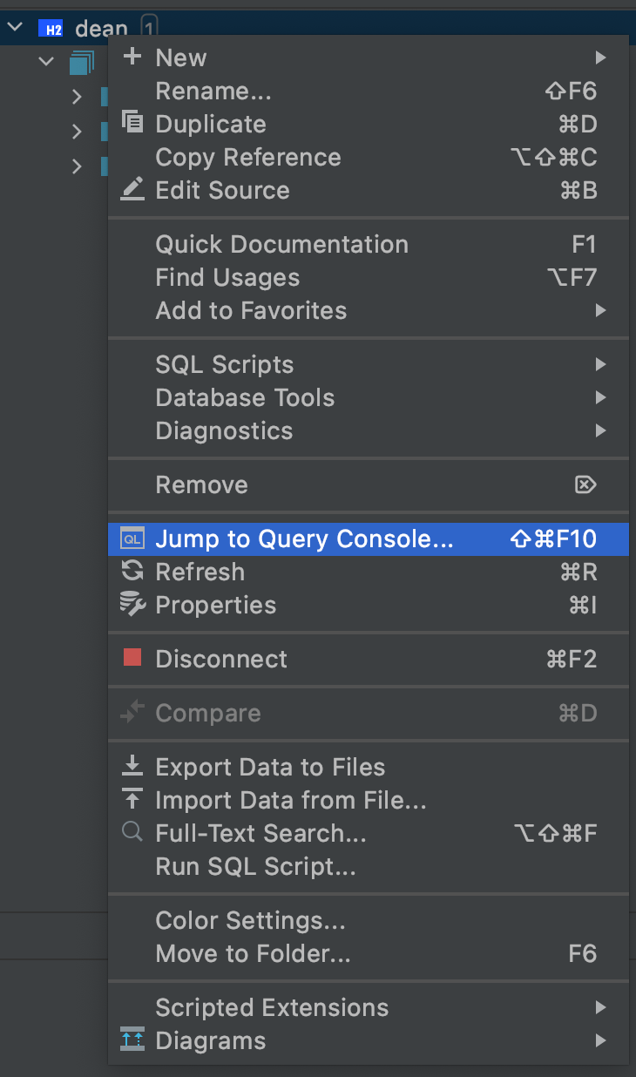

Рисунок 2. Переход в консоль базы данных

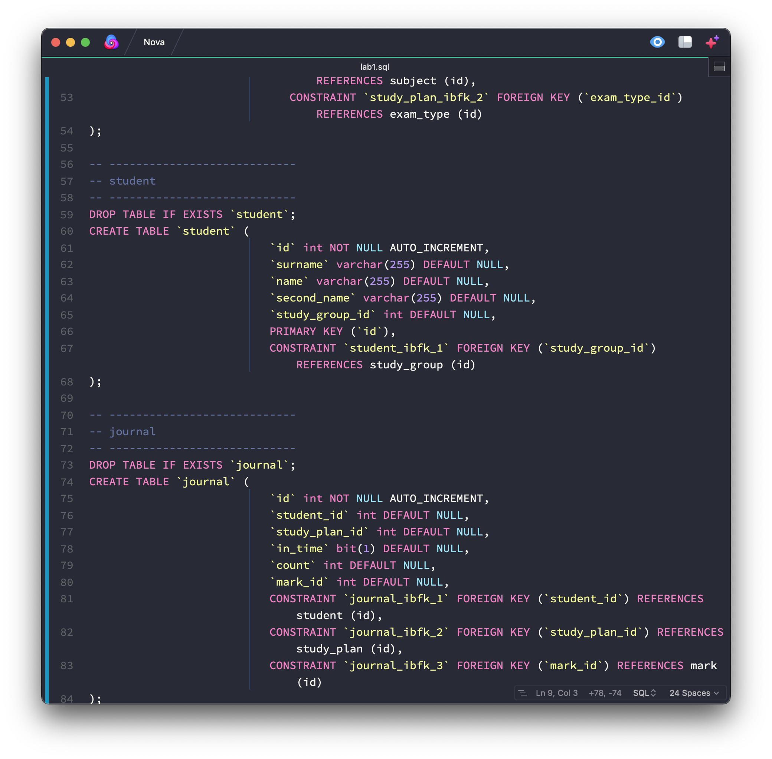

Рисунок 3. Скрипт создания и заполнения таблиц базы данных.

Теперь, когда таблицы созданы и заполнены, можно их просмотреть.

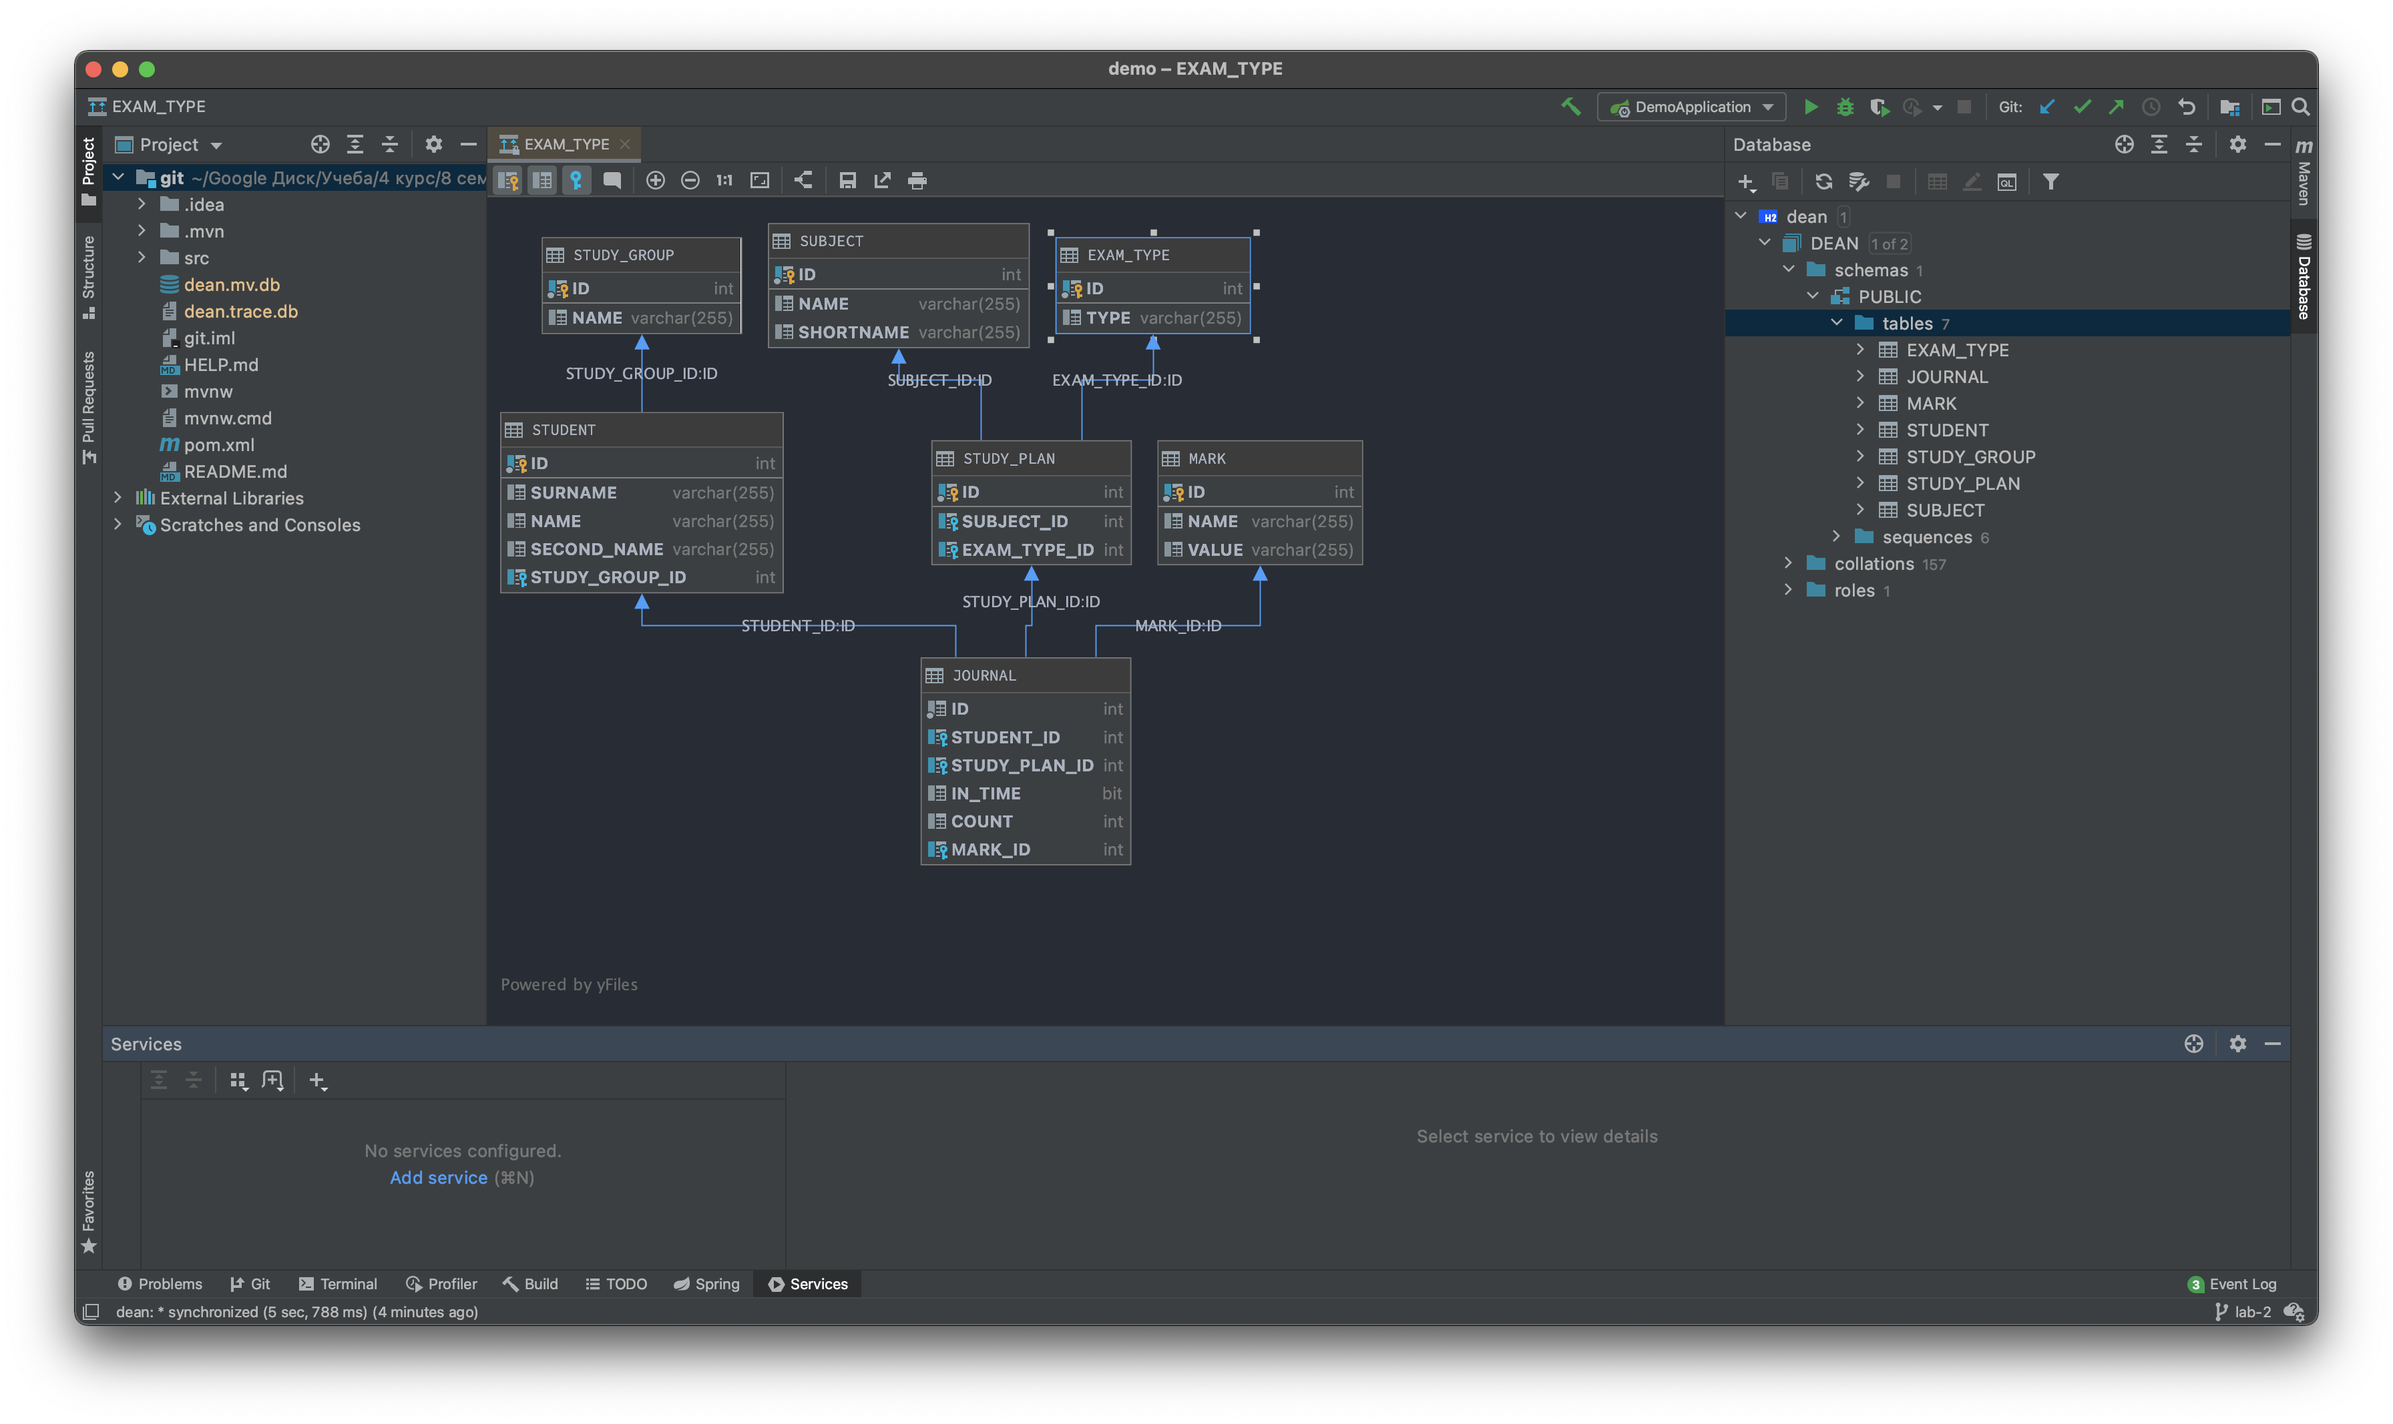

Рисунок 4. Диаграмма таблиц базы данных

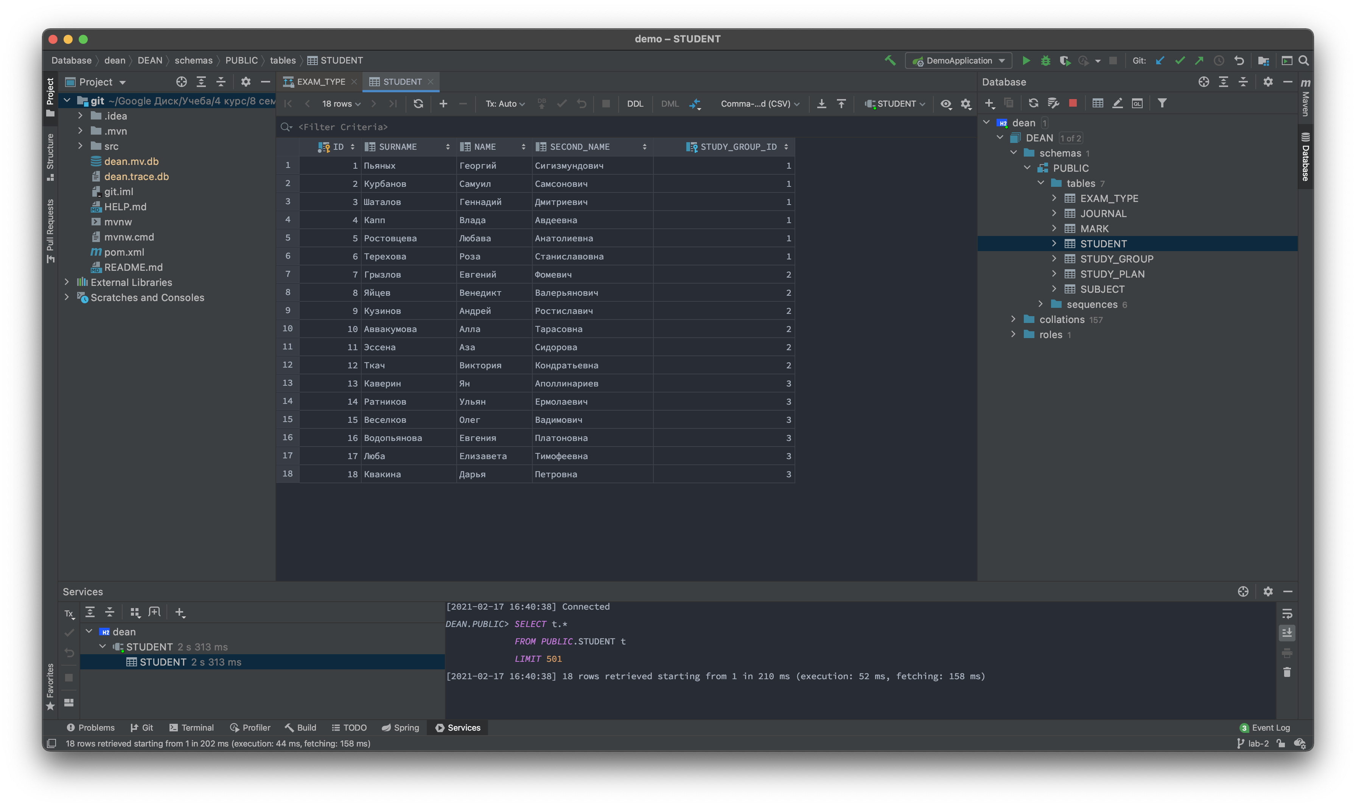

Рисунок 5. Данный в таблице student

**Вывод**

В ходе выполнения лабораторной работы с помощью IntelliJ IDEA были созданы и заполнены таблицы базы данных